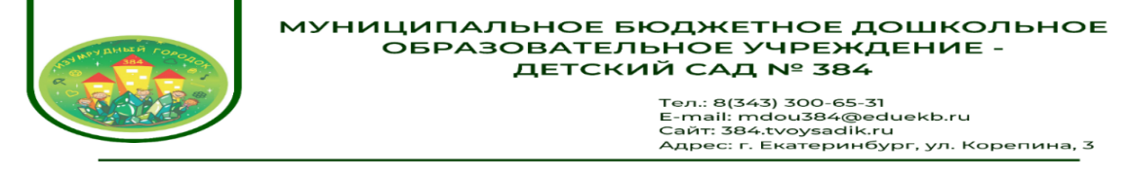
Речь в ритме мелодии
Музыкальные занятия оказывают положительное влияние на развитие речи детей. Через пение, звучание различных музыкальных инструментов и участие в музыкальных играх у детей улучшается слуховое восприятие, расширяется словарный запас и развивается звукопроизношение. В нашем детском саду для воспитанников, посещающих группы коррекционной направленности для детей с тяжелыми нарушениями речи проводится программа дополнительного образования «Музыкалочка». Данная программа разработана совместно учителем-логопедом и музыкальным работником.
Учитель-логопед помогает детям улучшить чёткость произношения слов, а также контролировать скорость и интонацию речи. Некоторые методы работы:
- Использование музыкальных инструментов. Например, учитель-логопед может предложить детям играть на барабане или других перкуссионных инструментах, чтобы помочь им контролировать дыхание, а также развить чёткость и ритмичность речи.
- Проведение игр. Дети повторяют за логопедом звуки или слова под ритм музыки, выполняя их с точностью и синхронизируя с музыкальным сопровождением, что способствует улучшению артикуляции и моторики.
- Использование танцевальных упражнений для синхронизации движений и речи. Дети выполняют простые танцевальные движения под музыку, при этом логопед говорит фразы с паузами и акцентами, которые дети должны повторить, следуя за ритмом.
Музыкальный руководитель дополняет работу учителя-логопеда, применяя музыкальные инструменты, песни или композиции для обучения детей основам темпа и ритма. Некоторые методы работы:
- Использование упражнений-распевок. Например, пение несложных мелодий с каким-либо гласным звуком, затем транспонирование мелодии и изменение гласного звука.
- Игра на музыкальных инструментах. Ритмические упражнения и импровизации с использованием ударно-шумовых инструментов совершенствуют чувство ритма и тембровый слух. Дети начинают подбирать мелодии на слух, что активизирует и их речь, так как речевой слух составляет основы слуха музыкального.
- Игровое и танцевальное творчество. Во время игр и танцев нередко дети подпевают слова или изображают голосом какие-то звуки (паровоз, машина, животное).
Совместная работа учителя-логопеда и музыкального руководителя позволяет детям лучше улавливать и воспроизводить музыкальные ритмы, что положительно сказывается на их звуковой стороне речи и в развитии общей выразительности речи.

